软件需求规格说明书

项目名称： 图书管理系统

开发团队： 302图书管理系统开发团队
成 员： 学号1133730208 姓名 王健宇
学号1133730206 姓名 李天宝
学号1133730215 姓名 周韬宇

哈尔滨工业大学 软件学院
2014年12月

1引言 3
1.1编写目的 3
1.2背景 3
1.3定义 3
1.4参考资料 3
2总体设计 4
2.1需求概述 4
2.2运行环境 4
2.3系统体系结构设计 5
2.4人工处理过程 5
2.5尚未问决的问题 5
3接口设计 6
3.1用户接口 6
3.2外部接口 13
3.3内部接口 14
4处理逻辑设计 15
4.1处理流程设计 15
4.2 状态转换设计 23
5数据存储设计 24
5.1数据存储方案 24
5.2数据格式设计 24
6系统出错处理设计 26
6.1出错信息 26
6.2补救措施 26
6.3系统维护设计 26

1引言

1.1编写目的
本阶段是一再系统的需求分析的基础上，对图书管理系统做概要设计。主要解决了实现该系统需求的程序模块设计问题。包括如何把该系统划分成若干个模块、决定哥哥模块之间的借口、模块之间传递的信息，以及数据结构、模块结构的设计等。
在以下的概要设计报告中将对在本阶段中对系统所做的所有概要设计进行详细的说明。
在下一阶段的详细设计中，程序设计员可参考次概要设计报告，在概要设计对图书管理系统所做的模块结构设计的基础上，对系统进行详细设计。在以后的软件测试以及软件维护阶段也可参考此说明书，以便于了解在概要设计过程中所完成的各模块设计结构，或在修改时找出本阶段设计的不足或错误。
本说明书的预期读者为担任本系统设计人员、软件开发人员。

1.2背景
当今计算机及网络技术飞速发展，社会也正快速向信息化社会前进，信息系统的作用也越来越大。图书管理信息化是信息发展的必然趋势。建立一套有效的图书管理系统，可以减少工作量，将管理工作科学化，规范化，提高图书馆管理的工作效率及工作质量。
说明：
- 所建议开发软件系统的名称：图书管理系统
- 本项目的任务提出者：图书馆管理人员
- 开发者：王健宇，李天宝，周韬宇
- 用户：图书馆工作人员及读者
- 实现该软件的计算机网络：校园网

1.3定义
本文件中用到的专门术语的定义和外文首字母组词的原词组。
MFC: Microsoft Foundation Class

1.4参考资料
[1]吴洁明，软件工程基础实践教程，2007
[2]王虎，张俊.管理信息系统.武汉：武汉理工大学，2007

2总体设计

2.1需求概述
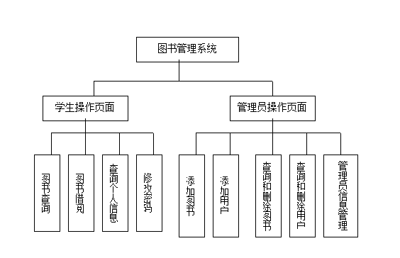
图2.1图书管理系统总体功能结构图

登录共分为三个用户的登录：读者，图书管理员和系统管理员；用户可以在不登录的情况下查询图书，登录成功后，读者可以完成预定、解除预定和查询；图书管理员可以实现查询、借阅信息管理和图书管理；系统管理员可以实现对系统维护和用户维护两大模块。
具体的，读者可以实现预定，解除预定，查看借阅信息、查看预订信息；图书管理员可以查询图书，对图书进行添加、修该和删除，实现借书、还书、续借处理；系统管理员可以对后台数据维护，日志维护，同时可以实现对用户信息的添加、修改和删除。

2.2运行环境
运行该软件所需要的硬设备以及开发环境包括：
- CPU PentiumIV 1.8Ghz及以上，内存 512MB；
- 100MB以上硬盘剩余空间；
- 输入设备：鼠标、键盘，输出设备：显示器；
d. 操作系统 Windows XP及以上；
e. 开发环境 Microsoft visual studio 2013；

2.3系统体系结构设计
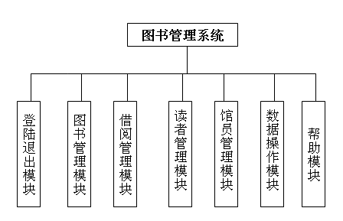

登陆模块中有：1.管理员登陆 2.信息修改 3.退出登陆 4.退出
图书管理模块中有：1.查询 2.统计3.显示 4.增加 5.修改 6.删除
借阅管理模块中有：1.借出 2.归还
读者管理模块中有：1.增加 2.查找 3.删除 4.显示 5.修改 6.排序
馆员管理模块中有：1.增加 2.查找 3.删除 4.显示 5.修改
数据操作模块中有：1.备份 2.恢复
帮助模块中有：1.借阅规则 2.使用方法 3.关于

2.4人工处理过程
本系统在使用过程中必需的人工处理过程包括：
- 通过管理人员实现对人员信息的录入、修改；
- 管理人员对书籍信息的登记、更新；
- 图书的出入过程中对学生信息、图书借阅情况的检验；

2.5尚未问决的问题
（1）只对系统的功能进行了描述，没有阐述各个模块之间是如何协调合作；
（2）没有描述模块的实现方法，以及在这个过程具体的流程。
（3）系统负荷性问题需在软件开发完成后测试阶段解决。

3接口设计

3.1用户接口

    - 主界面
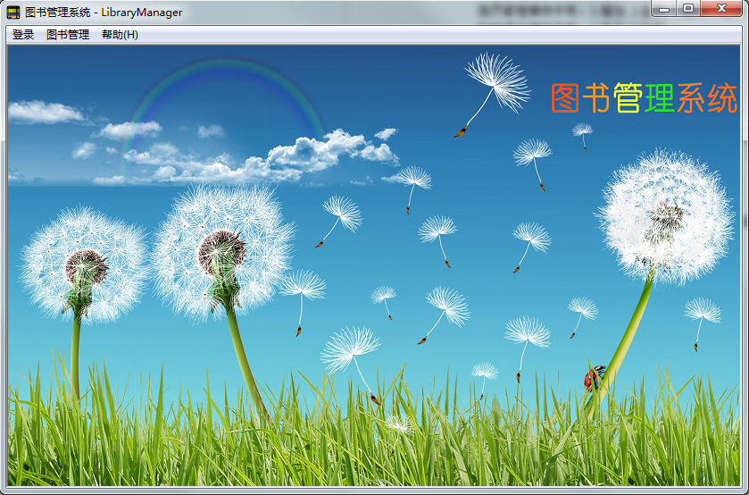
图3.1.1主界面

    - 登录
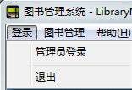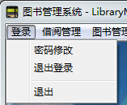
图3.1.2.1登陆菜单
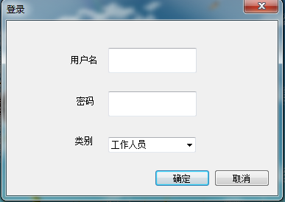
图3.1.2.2登陆界面

    - 借阅管理

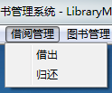
图3.1.3.1借阅菜单
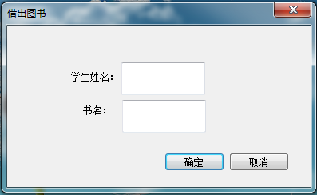
图3.1.3.2借阅管理界面
    - 图书管理
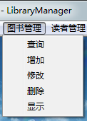
图3.1.4.1图书管理菜单
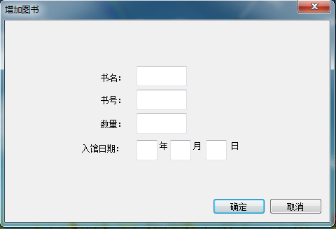
图3.1.4.2增加图书界面
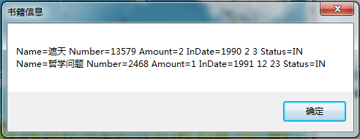
图3.1.4.3图书信息界面

    - 读者管理
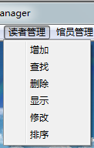
图3.1.5.1读者管理菜单
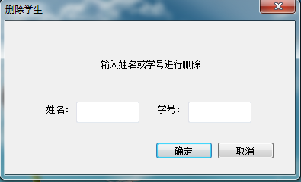
图3.1.5.2删除读者界面
    - 馆员管理
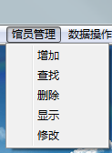
图3.1.6.1馆员管理菜单

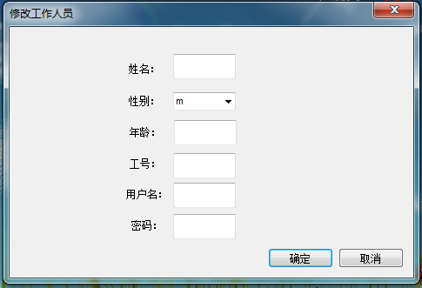
图3.1.6.2馆员管理界面

    - 数据管理
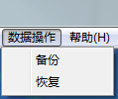
图3.1.7.1数据操作菜单

    - 帮助
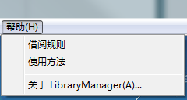
图3.1.8.1帮助菜单
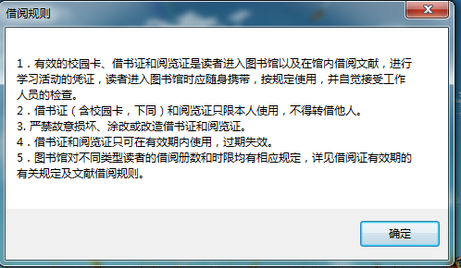
图3.1.8.2借阅规则界面
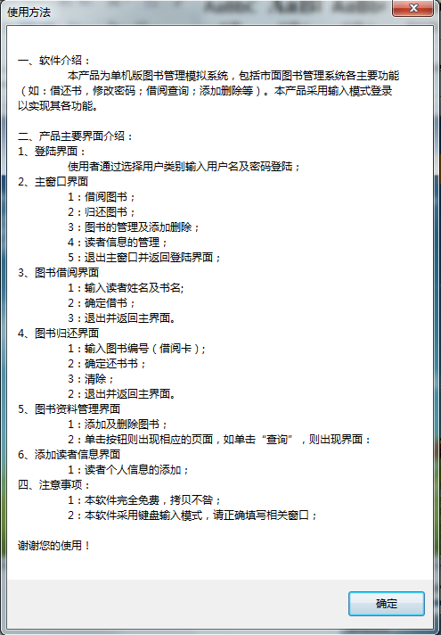
图3.1.8.3使用方法界面

3.2外部接口
本软件的用户一般需要通过终端进行操作，进入主界面后点击相应的窗口，分别进入相对应的界面，本软件的控制信号均来自终端硬件。本软件未采用其他支持软件。

3.3内部接口
IPO表
系统：图书管理系统作者：李天宝
模块：图书管理日期：2014.12.12
编号：001

注释：
被调用：图书管理系统
调用：图书查询、图书增加、图书修改、图书删除、图书显示

输入：图书信息
输出：图书数据文件
处理：图书信息管理
局部数据元素：
IPO表
系统：图书管理系统作者：李天宝
模块：图书借阅日期：2014.12.12
编号：002

注释：
被调用：图书管理系统
调用：图书借出、图书归还
输入：图书借阅、归还信息
输出：图书状态文件
处理：图书借阅、归还管理
局部数据元素：
IPO表
系统：图书管理系统作者：李天宝
模块：馆员管理日期：2014.12.12
编号：003

注释：
被调用：图书管理系统
调用：馆员查询、馆员增加、馆员修改、馆员删除、馆员显示

输入：馆员信息
输出：馆员数据文件
处理：馆员信息管理
局部数据元素：
IPO表
系统：图书管理系统作者：李天宝
模块：读者管理日期：2014.12.12
编号：004

注释：
被调用：图书管理系统
调用：读者查询、读者增加、读者修改、读者删除、读者显示

输入：读者信息
输出：读者数据文件
处理：读者信息管理
局部数据元素：
IPO表
系统：图书管理系统作者：李天宝
模块：数据管理日期：2014.12.12
编号：005

注释：
被调用：图书管理系统
调用：数据备份、数据恢复
输入：数据处理指令
输出：数据文件
处理：数据管理
局部数据元素：

4处理逻辑设计

4.1处理流程设计
- 用户登录
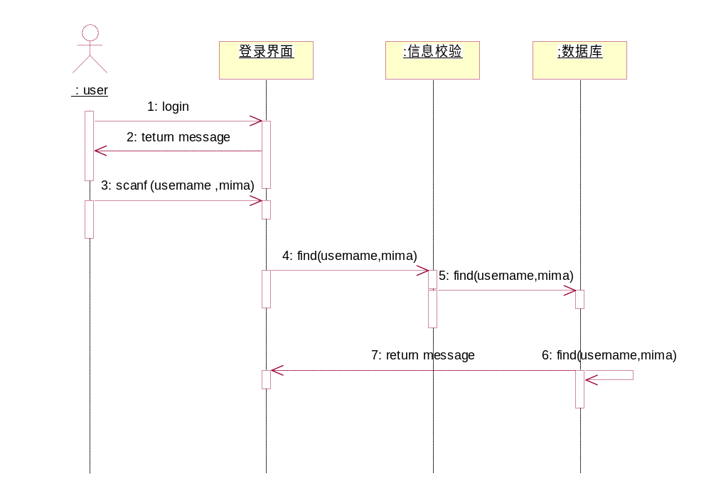
图4.1.1用户登录时序图

- 新书注册
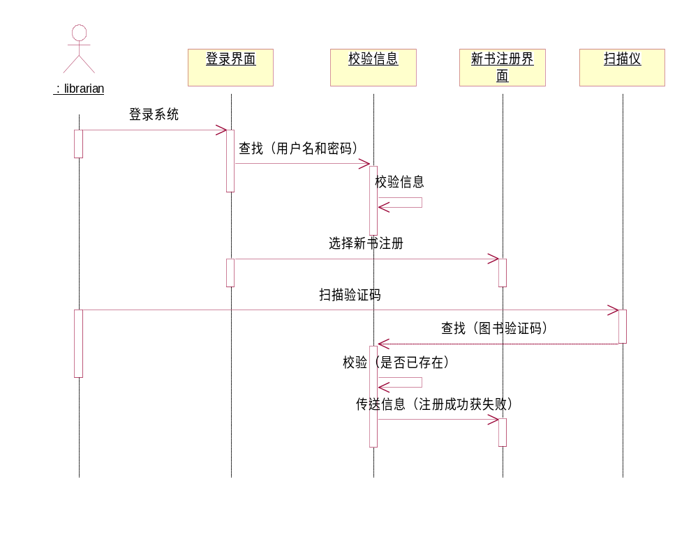
图4.1.2新书注册时序图

- 图书查询
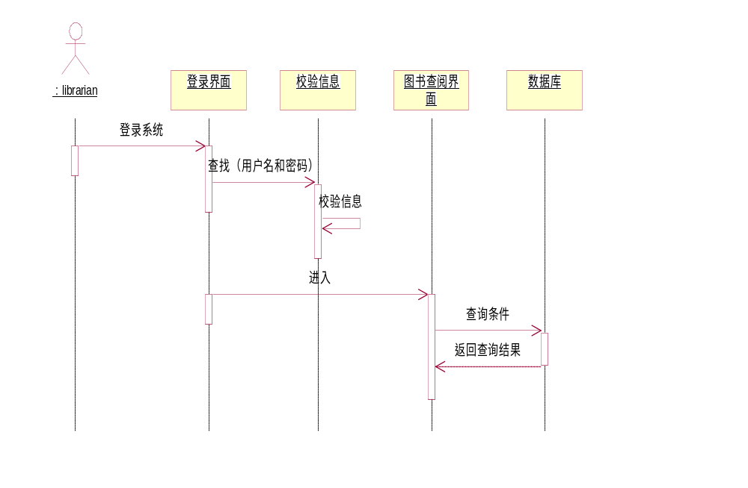
图4.1.3图书查询时序图

- 图书类别管理

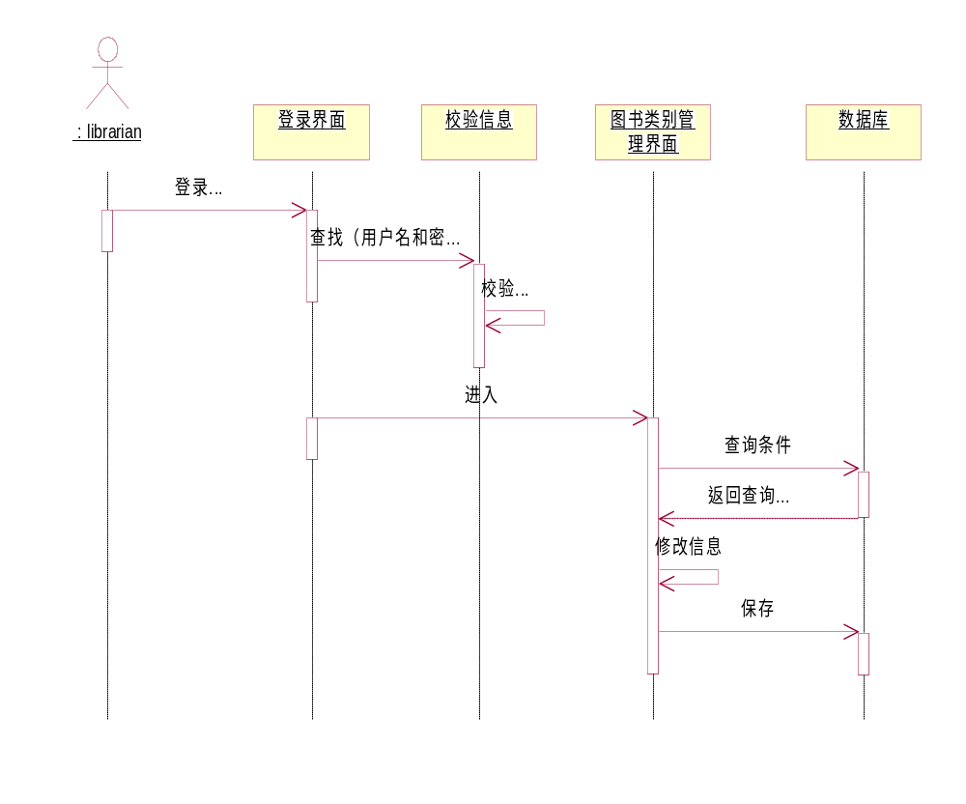
图4.1.4图书类别管理时序图

- 借书
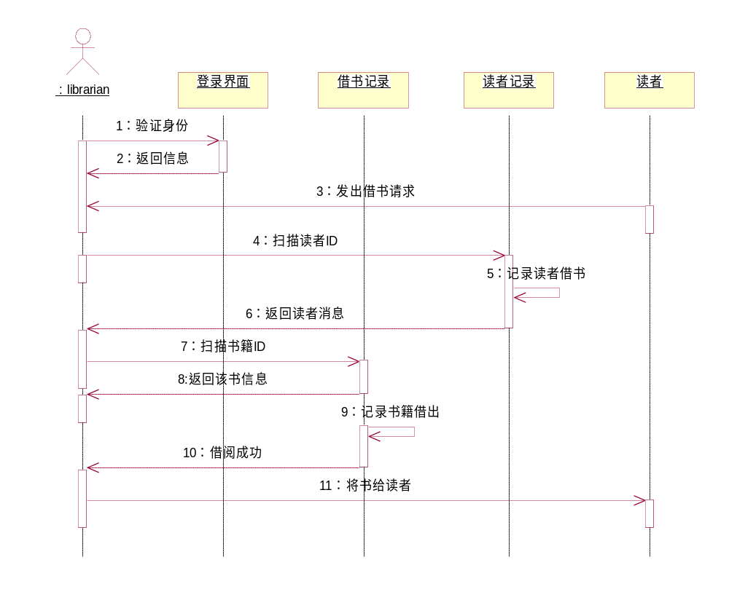
图4.1.5借书时序图

- 还书
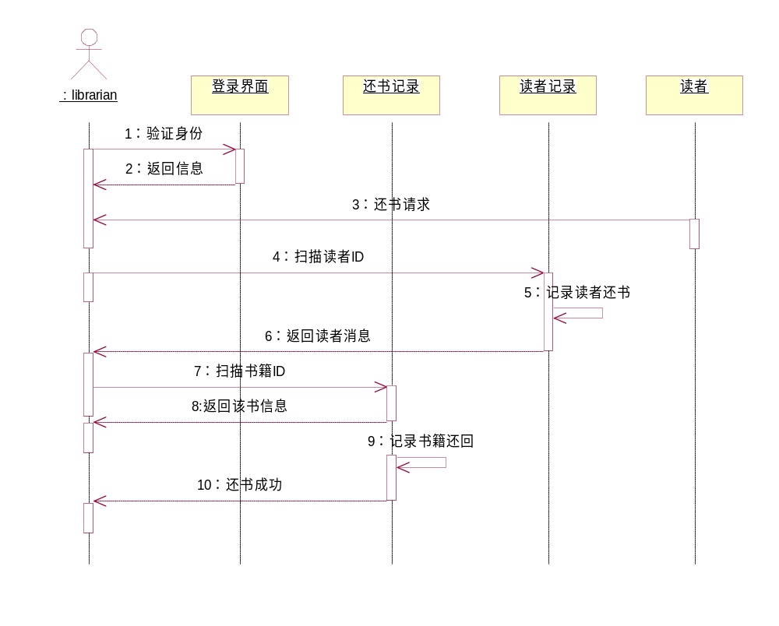
图4.1.6还书时序图

- 添加读者
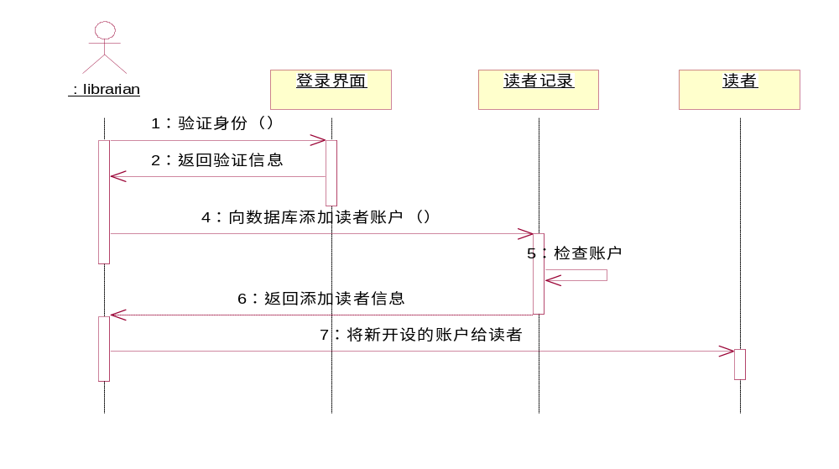
图4.1.7添加读者时序图

- 删除读者
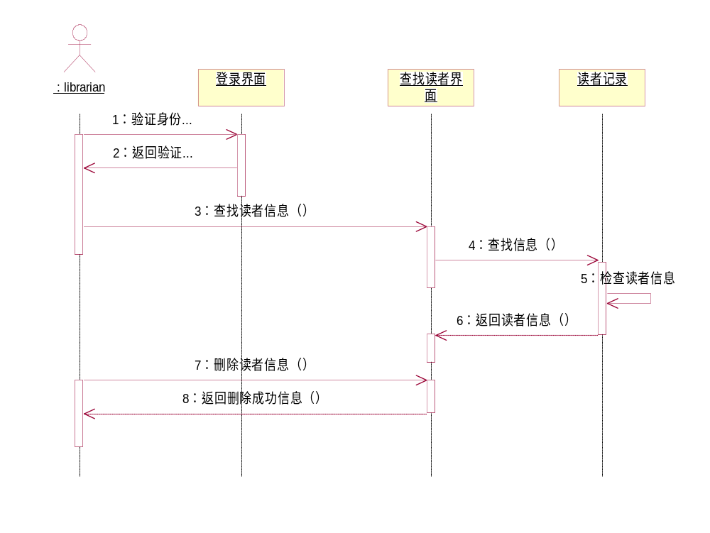
图4.1.8删除读者时序图

- 查询读者
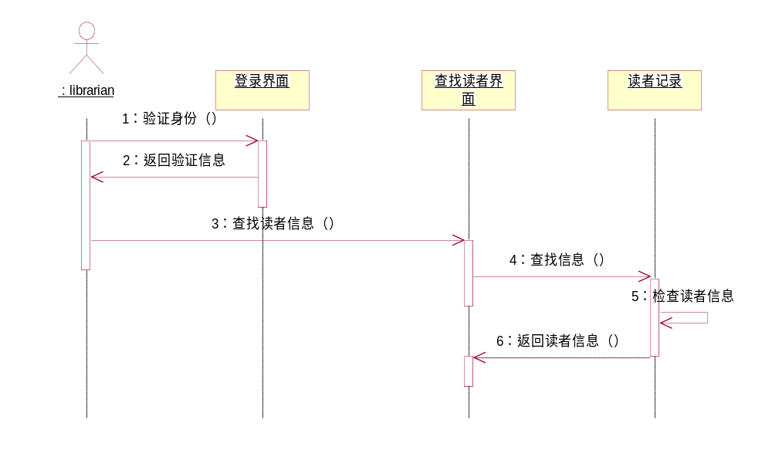
图4.1.9查询读者时序图

4.2 状态转换设计
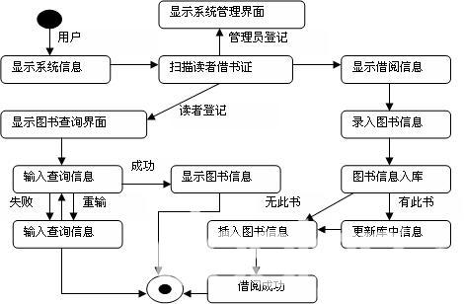

5数据存储设计

5.1数据存储方案
本软件需要在磁盘上记录数据文件，所需文件如下
- 图书信息 book.txt
- 读者信息 student.txt
- 馆员信息 staff.txt
- 管理员信息 admin.txt
以上数据均采用文本编码，未经过压缩处理，平均每一个人员或者图书信息在30字节左右。访问数据时，直接调用C++中文件读取的操作，将每一个结构的信息统一读到内存中进行处理。

5.2数据格式设计
类 名 | 属性名 | 方法名
Person | age;  name ;  number ;  sex ； | 构造函数；  set及get函数获得成员变量；  纯虚函数ShowMenu;
Staff | bookManager,  password,  studentManager,  userName，  还有继承了Person类的成员； | 构造函数；  set及get函数获得成员变量；  纯虚函数ShowMenu;
Student | vector<Book> bookList容器；  还有继承了Person类的成员； | 构造函数；  AddBook及DeleteBook实现增减书；  ShowMenu;CheckUsers;
Book | name;  number;  amount;  inDate;  status;  rentBy; | 构造函数；  Set及get函数获得成员变量；
Admin | staffmanager; | 构造函数；  ShowMenu;
Login | Edit_LoginPassword  Edit_LoginUserName | 构造函数，析构函数；  Login::OnBnClickedCancel；  Login::OnBnClickedLogin
StudentManager | noneStudent  studentList | StudentManager::studentList StudentManager::CompAge StudentManager::CompName StudentManager::DeleteStudent StudentManager::DeleteStudent StudentManager::EditStudent StudentManager::SearchStudent StudentManager::SearchStudent StudentManager::ShowStudent StudentManager::ShowStudent StudentManager::SortStudentByAge StudentManager::SortStudentByName StudentManager::StudentManager StudentManager::UpdateStudentList
StaffManager | noneStaff  staffList | StaffManager::CheckStaff StaffManager::DeleteStaff StaffManager::DeleteStaff StaffManager::EditStaff StaffManager::EditStaffPassword StaffManager::SearchStaff StaffManager::SearchStaff StaffManager::getCurrentUser StaffManager::setCurrentUser StaffManager::ShowStaff StaffManager::StaffManager StaffManager::UpdateStaffList
BookManager | bookList  noneBook | BookManager::AddBook BookManager::BookManager BookManager::DeleteBook BookManager::EditBook BookManager::Lend BookManager::Return BookManager::SearchBook BookManager::ShowBook BookManager::UpdateBookList
AdminManager | adminList | AdminManager::AddAdmin AdminManager::AdminManager AdminManager::CheckAdmin AdminManager::DeleteAdmin AdminManager::EditAdmin AdminManager::DeleteAdmin AdminManager::getCurrentUser AdminManager::SearchAdmin AdminManager::setCurrentUser AdminManager::ShowAdmin AdminManager::UpdateAdminList

6系统出错处理设计

6.1出错信息
表6.1出错信息统计表
出错的位置 | 出错的原因 | 提示信息
用户名 | 输入数据文件不存在的用户名 | 用户名不存在
用户名密码 | 输入的密码不正确 | 密码错误，请重新输入
添加用户 | 输入已存在的用户信息 | 用户已存在
添加信息 | 添加信息必填信息不完整 | 请填写完整信息
普通用户操作权限 | 使用管理员的操作权限 | 您没有该权限

6.2补救措施
说明故障出现后可能采取的变通措施，包括：
首先在系统运行良好的状态下，备份你的系统和数据库。由于数据库在不断的被访问，就增加了出错的机率，我们应该定时的备份重要的数
据信息，当系统出现故障时，用还原的方法恢复数据。把一些重要的数据信息打印出来放在安全的地方，当系统不能使用的时候，我们可
以直接查看，而不用等待。如果出现了故障，则系统会提示错误信息，我们可以根据这些信息，对出错的地方进行修改，如果出现了致命错误，导致系统完全崩溃，我们可以先把系统删除掉，再用备份的系统来还原。

6.3系统维护设计
- 对用户输入的所有内容都应该进行安全性和合法性检查，避免恶意输入。
- 为了确保数据库的安全，数据库采用冗余备份、定时备份和即时备份想结合，详细记录日志文件，以备灾难恢复。
- 系统对用户注册密码要进行安全性提示，确保密码不易丢失或失窃，同时为用户提供密码炸毁功能，确保安全。
- 系统对用户的所有操作和相关信息都记录在案。
- 及时清理数据库，提高数据库运行能力；同时对更新的数据及时保存。

